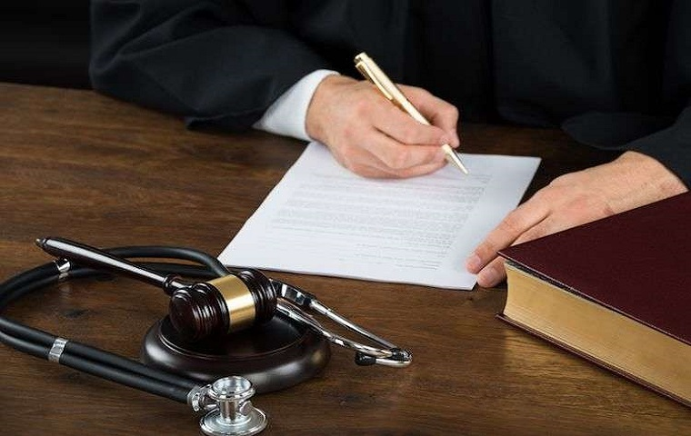

تاریخچه بخش پزشکی قانونی و مسمومیت بیمارستان رازی اهواز

**به نام خدا**

مقدمه

رشته تخصصی پزشکی قانونی و مسمومیتها يکی از رشته های مهم علوم پزشکی است که در دانشگاه ها و دستگاه قضائی کشورهای مختلف ايفای نقش می کندو با استفاده از روش های کلینیکی و پاراکلینیکی، محیطی علمی تحقیقاتی را برای یادگیری تخصصی در این رشته ایجاد می کند. با افزایش روزافزون مرگ هایی با علت نامعلوم، خودکشی ها، سوء مصرف مواد، مسمومیت ها، جنایات،مشکلات قانونی در ارتباط با مسائل پزشکی در جامعه، فقط رشته پزشکی قانونی و مسمومیتها است که می تواند مداخله گر بوده و بعنوان کلیدی برای حل تحقیقات حقوقی مرتبط بامسائل پزشکی که نیاز به بررسی، مطالعه و درمان دارد عمل نماید و این مهم جزو وظایف پزشکان تربیت شده است.  
  
بيش از يک قرن از تاسيس دپارتمان هاي پزشکي قانوني در دانشگاه هاي معتبر دنيا تحت عناوين مختلفی نظير Clinical Forensic Medicine, Forensic Medicine and Clinical Toxicity, Clinical Forensic Medicine and Toxicology

مي گذرد و تقريباً تمامي رشته هاي تخصصي پزشکي و حرفه های وابسته در رابطه با کار حرفه اي خود روزانه با مسايل مختلف قانوني مواجه می شوند. بديهی است پيشرفت های روزافزون در اين حيطه از علم پزشکی موجب افزايش دقت و صحت تشخيص و درمان بیماران مسمومیت های دارویی و شیمیایی،علت فوت و عوامل مؤثر در آن، کشف علمی عوامل تروما و آسيبهای جسمی و روحی مصدومين و احقاق حقوق بيماران شده است. همچنين گسترش دانش در حيطه اين رشته موجب ايجاد زيرشاخه های فوق تخصصی در زمينه های مختلف علوم پزشکی قانونی نظير راديولوژی قانونی، روانپزشکی قانونی، تروماتولوژی قانونی، سم شناسی بالینی، پاتولوژی قانونی، ژنتیک قانونی و ... گرديده است..  
رشته تخصصی پزشکی قانونی و مسمومیتها يکی از رشته های مهم علوم پزشکی است که در دانشگاه ها و دستگاه قضائی کشورهای مختلف ايفای نقش می کندو با استفاده از روش های کلینیکی و پاراکلینیکی، محیطی علمی تحقیقاتی را برای یادگیری تخصصی در این رشته ایجاد می کند. با افزایش روزافزون مرگ هایی با علت نامعلوم، خودکشی ها، سوء مصرف مواد، مسمومیت ها، جنایات،مشکلات قانونی در ارتباط با مسائل پزشکی در جامعه، فقط رشته پزشکی قانونی و مسمومیتها است که می تواند مداخله گر بوده و بعنوان کلیدی برای حل تحقیقات حقوقی مرتبط بامسائل پزشکی که نیاز به بررسی، مطالعه و درمان دارد عمل نماید و این مهم جزو وظایف پزشکان تربیت شده است.  
  
بيش از يک قرن از تاسيس دپارتمان هاي پزشکي قانوني در دانشگاه هاي معتبر دنيا تحت عناوين مختلفی نظيرClinical Forensic Medicine, Forensic Medicine and Clinical Toxicity, Clinical Forensic Medicine and Toxicology, …مي گذرد و تقريباً تمامي رشته هاي تخصصي پزشکي و حرفه های وابسته در رابطه با کار حرفه اي خود روزانه با مسايل مختلف قانوني مواجه می شوند. بديهی است پيشرفت های روزافزون در اين حيطه از علم پزشکی موجب افزايش دقت و صحت تشخيص و درمان بیماران مسمومیت های دارویی و شیمیایی،علت فوت و عوامل مؤثر در آن، کشف علمی عوامل تروما و آسيبهای جسمی و روحی مصدومين و احقاق حقوق بيماران شده است. همچنين گسترش دانش در حيطه اين رشته موجب ايجاد زيرشاخه های فوق تخصصی در زمينه های مختلف علوم پزشکی قانونی نظير راديولوژی قانونی، روانپزشکی قانونی، تروماتولوژی قانونی، سم شناسی بالینی، پاتولوژی قانونی، ژنتیک قانونی و ...گرديده است.

معرفی

كلنگ ساخت بيمارستان رازي اهواز _ جنب پل معروف كارون _ در سال 1317 در مركز شهر اهواز به زمين زده شد و عمليات ساختماني آن در همین سال آغاز گرديد. به علت شروع جنگ جهاني دوم، ساختمان نيمه تمام باقي ماند پس از اتمام جنگ، كار احداث مجدداً شروع و در سال 1324 با مساحت 23111 مترمربع و زير بناي 2294 متر مربع تحت پوشش راه آهن مورد بهره برداري قرار گرفت. در سال 1357 از پوشش راه آهن خارج شد و زير نظر وزارت بهداري سابق قرار گرفت. بيمارستان در سال 1373 تحت پوشش دانشگاه علوم پزشكي و خدمات بهداشتي درماني درآمد.

در حال حاضر با وسعت 11650 متر مربع زير بنا همه روزه خدمات خودرا براي معالجه و درمان بيماران عرضه مي­دارد.

ICUمسمومیت

اين بخش در سال1383 به صورت مشترک با بخش داخلی تاسيس شده و از سال 1388 به صورت مجزا به فعالیت خود ادامه داده است.

این بخش داراي 8 تخت فعال مي باشد.تعداد کارکنان بخش مذکور به شرح زیر می باشد:

پرستار:17 نفر

سرپرستار:1 نفر

کمک بهیار:5 نفر

منشی:1 نفر

خدمات:3 نفر

بخش مسمومیت

این بخش از تیرماه1395 فعالیت خود را شروع کرد. این بخش دارای 12 تخت می باشد که از این تعداد 8تخت مربوط به بیماران گزش می باشد. بیماران ویزیت شده در درمانگاه مسمومیت یا ترخیص شده از بخش ICU مسمومیت به این بخش ارجاع داده شده و در صورت صلاحدید از بخش مستقیما ترخیص می شوند.بیماران مار گزیدگی و عقرب زدگی در این بخش بستری میشوند، بیماران در این بخش توسط سه اتند مسمومیت ویزیت می شوند.

تعداد پرسنل:

پرستار:14 نفر

سرپرستار:1 نفر

کمک بهیار:5 نفر

منشی:1 نفر

خدمات:3 نفر

بخش پزشکی قانونی بیمارستان گلستان:

این بخش در سال 1400 توسط سرکار خانم دکتر فرخنده جمشیدی و آقای دکتر محمدحسین غریب رضا به منظور انجام خدمات مشاوره ی تخصصی پزشکی قانونی بیماران به صورت سرپایی تاسیس گردیده و تا کنون مشغول به فعالیت می باشد.

اعضای هیئت علمی:

جناب آقای دکتر علی حسن رحمانی متخصص پزشکی قانونی-دانشیار

سرکار خانم دکتر فرخنده جمشیدی متخصص پزشکی قانونی-دانشیار

جناب آقای دکتر احمد قربانی متخصص پزشکی قانونی-استادیار

جناب آقای دکتر محمدحسین غریب رضا متخصص پزشکی قانونی-استادیار

مدیر گروه آموزشی: جناب آقای دکتر علی حسن رحمانی متخصص پزشکی قانونی-دانشیار

کمبودها:

-لزوم وجود آزمایشگاه سم شناسی در بیمارستان

-حضور متخصص روانپزشکی و روانشناسی در بیمارستان

MRI -لزوم احداث

-لزوم وجود دستگاه دیالیز در واحد مراقبت های ویژه مسمومیت

-لزوم وجود گرافی پرتابل دیجیتال در واحد مراقبت های ویژه مسمومیت